Osnovna škola Kozala
Rijeka

IZVJEŠĆE ZA ŠKOLSKU GODINU 2018./2019.

IZVJEŠĆE ZA ŠKOLSKU GODINU 2018./2019. 1
BROJNO STANJE 2
OPĆI USPJEH 3
Opći uspjeh od 1.-8. razreda 3
Opći uspjeh po razredima 4
Uspjeh po predmetima 1.-4. razred 5
Uspjeh po predmetima 5.-8. razred 6
IZOSTANCI 7
Izostanci opravdani i neopravdani 7
PEDAGOŠKE MJERE POHVALE I NAGRADE 9
Pisane pohvale 9
Pisane pohvale i nagrade 11
UČENIK GENERACIJE 14
6.Učenici i natjecanja 16

Rijeka, 30.8.2019.

BROJNO STANJE

OPĆI USPJEH

Opći uspjeh od 1.-8. razreda

Opći uspjeh po razredima

Uspjeh po predmetima 1.-4. razred

Uspjeh po predmetima 5.-8. razred

IZOSTANCI

Izostanci opravdani i neopravdani

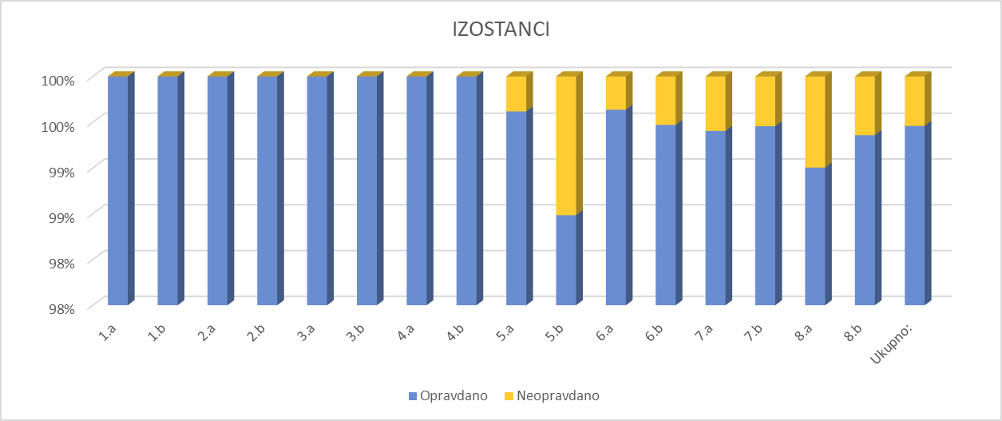

PEDAGOŠKE MJERE POHVALE I NAGRADE
Pisane pohvale dobili su:

- Aćimović | Loren
- Alić | Lukas
- Antić | Zoe Marika
- Babac | Lucia
- Baćilo | Karla
- Barbić | Tina
- Barbić | Lana
- Benaš | Janja
- Benković | Lucia
- Bilen | Ariana
- Bosanac | Mia
- Bundalo | Lucija
- Čamić | Paula
- Đekić | Heli
- Fabijanić | Liona
- Fumić | Adrijan
- Gaćeša | Nina
- Garac | Nika
- Garac | Roko
- Glomazić | Luka
- Gržetić | Erik
- Host | Fran
- Host | Anton
- Ivančević | Toma
- Jakšić | Dante
- Jovović | Niko
- Komazec | Kim
- Koprivnikar | Julia
- Kostić | Eugen
- Kovač | Vito
- Krajcar | Lara
- Kremenjaš | Nikolina
- Kuzma | Gabriel
- Lacković | Tara
- Lečić | Leonard
- Linić Kriste | Maksim
- Lisac | Borna
- Manfreda | Lu
- Marelić | Zara
- Marić | Ana
- Marinović | Lara
- Martić | Lana
- Matanović | Margita
- Matetić | Nina
- Mehmedović | Laura
- Mesec Kukuljan | Lukas
- Mikulec | Matea
- Milatić | Katarina
- Mimić | Hanna
- Mlinarević | Emanuela
- Modrić | Nicol
- Obradović | Tara
- Oprešnik | Mateo
- Pavlović | Sara
- Pejčić | Marijo
- Perković | Mario
- Perković | Maria Ana
- Perožić | Petra
- Peulić | Orlando
- Podner | Anai
- Pozzecco | Nino
- Pozzecco | Morena
- Predojević | Luka
- Predovan | Matias
- Pupačić | Dario
- Pustahija | Leonardo
- Radović | Mika
- Ronjga | Franka
- Smiljan | Lukas
- Smiljan | Patrik
- Spajić | Dena
- Sulić | Hana
- Šalajić | Luka
- Šišović | Vida Katarina
- Šolaja | Mateja
- Šoljić | Matej
- Šulentić | Ema
- Tica | Jan
- Todorović | Megy
- Udovič | Lara
- Ukalović | Iva
- Valinčić | Aurora
- Veljčić | Petra
- Veljčić | Lorena
- Višnić | Aenea
- Vižintin | Borna
- Vraneković | Mateo
- Vrkić | Filip
- Vudrag | Luna
- Vujmilović | Niko
- Vukadinović | Carlo
- Zukić | Lejla
- Živković | Matej

Pisane pohvale i nagrade dobili su:
- Abramović |  | Anja
- Abramović |  | Nika
- Alić |  | Roko
- Alilović | Nuker | Vanja
- Anelić |  | Lana
- Baričević |  | Niko
- Bilen |  | Klara
- Bukovec |  | Valnea
- Crnjak |  | Maro
- Crnjak |  | Korina
- Čuljak |  | Fran
- Ćehić |  | Emanuel
- Deković |  | Dora
- Deković |  | Dora
- Đorđević |  | Darjan
- Đurđević |  | Lukas
- Filipaš |  | Bruno
- Francetić |  | Lana
- Franić |  | Vid
- Franki |  | Dora
- Franjkić |  | Filip
- Galović |  | Hanna
- Gašparini |  | Stella
- Glomazić |  | Mia
- Glomazić |  | Petra
- Gruškovnjak |  | Teo
- Hadžić |  | Rebeka
- Ivić |  | Dorotea
- Jakšić |  | Dante
- Jerkić |  | Lovro
- Jerkić |  | Anja
- Juranić |  | Robert
- Kardum |  | Luka
- Karuza |  | Jan
- Klovar | Lukarić | Patrik
- Kokić |  | Vito
- Kokić |  | Duje
- Kostić |  | Linda
- Kostić |  | Emaa
- Kukuljan | Frleta | Nika
- Kušpilić |  | Jakov
- Legac |  | Marco
- Lovrović |  | Tara
- Magdić |  | Jakov
- Malkoč |  | Klara
- Martinčević |  | Jan
- Mavrović |  | Matija
- Mavrović |  | Lucija
- Medanić |  | Ema
- Obradović |  | Anja
- Oprešnik |  | Vita
- Oruč |  | Sara
- Panev |  | Antonio
- Pantelić |  | Lana
- Pavlović |  | Jakov
- Plazibat |  | Mihael
- Rebić |  | Ana
- Rebić |  | Jan
- Resan | Maljur | Vanja
- Ribičić |  | Lovro
- Ronjga |  | Juraj
- Rusich |  | Chiara
- Rušin |  | Anika
- Soldatić |  | Lara
- Stojanac |  | Hana
- Stojmenović |  | Gabrijela
- Šurlina | Toković | Ivano
- Tomljanović |  | Eleonora
- Tonsa |  | Franko
- Udovič |  | Ivan
- Vižintin |  | Bartol
- Vlašić |  | Rena
- Vranković |  | Leon
- Vrbić |  | Josipa
- Vrkić |  | Laura
- Vučković |  | Anamaria
- Vuletić |  | Morena
- Zadel |  | Rea
- Živković |  | Karlo
- Žmarić |  | Emily

UČENIK GENERACIJE
Za izbor učenika generacije predloženi su učenici: Ema Šulentić, Lorena Veljčić i Franko Tonsa. Povjerenstvo za izbor učenika generacije je nakon izvršenog bodovanja uspjeha učenika na osnovu predložila učenika Franka Tonsu. Učiteljsko vijeće je proglasilo Franka Tonsa, učenik 8.a razrednog odjela za učenika generacije.
FRANKO TONSA, svih osam godina postigao je opći uspjeh odličan ( 5,00 ) i imao uzorno vladanje. Više puta proglašavan je učenikom razreda. U mlađim razredima bio je uspješan član dramske skupine. Sudjelovao je u organizaciji školskih priredbi kao sudionik, a kasnije i kao informatičar. Našu Školu predstavljao je na županijskim natjecanjima iz povijesti, tehničke kulture i engleskog jezika.
Franko postiže i izvrsne rezultate u izvanškolskim aktivnostima. Kategorizirani je sportaš Hrvatskog Olimpijskog odbora u boksu. Trostruki je prvak države, višestruki županijski prvak, boksački reprezentativac i sudionik europskih natjecanja. Proglašen je najboljim kadetom boksačem za 2018. godinu. Posjeduje više od četrdest medalja, uglavnom zlatnih. U svim svojim javnim nastupima s ponosom ističe da je učenik Osnovne škole Kozala.

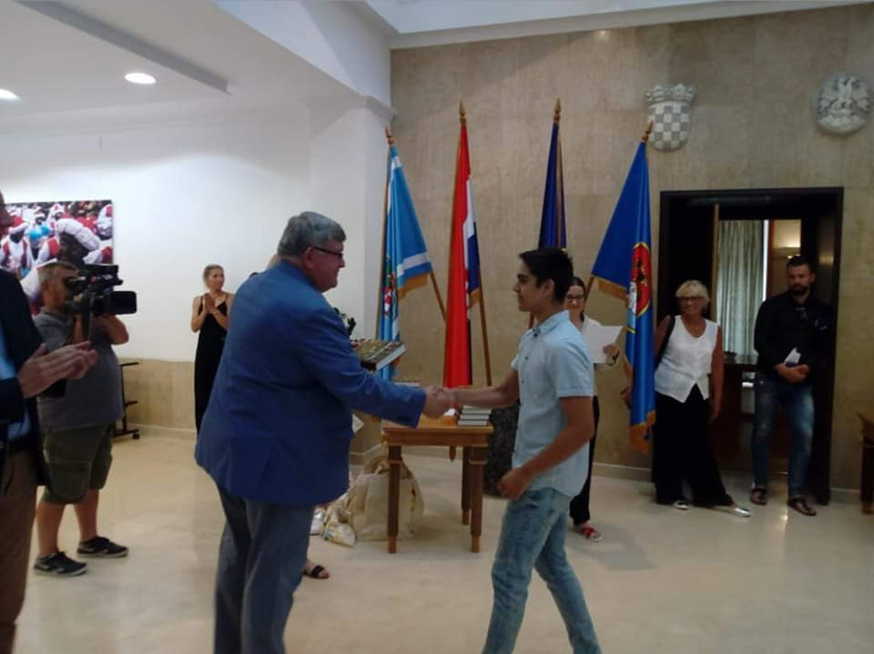

6.Učenici i natjecanja
Na školskoj razini organizirana su natjecanja iz :
Matematike, Hrvatskog jezika , Engleskog jezika, Njemačkog jezika, Talijanskog jezika, Kemije, Povijesti, Geografije , Vjeronauka, Mladih tehničara ,Sigurno u prometu , LiDrano
Na županijskoj razini sudjelovali su:
Patrik Klovar Lukarić – Matematika – 2. mjesto
Dora Deković – Hrvatski jezik
Emanuel Čehić – Engleski jezik
Niko Jovović – Povijest
Hana Sulić – Geografija
Lara Udovič , Ema Šulentić – Vjeronauk
Luka Glomazić, Margita Matanović, Korina Crnjak, - Mladi tehničari
Ajna Novkinić, Sara Zukić, Ivan Kreculj, Simon Kojčinović – Sigurno u prometu – S.Kojčinović 3.mjesto
Aurora Valinčić,Sara Pavlović , Klara Malkoč , loren Aćimović, Sara Oruč, Petar Rumac, Dora Franki, Darjan Đorđević, Andro Kregar – LiDrano
Luna Vudrag,Veronika Čavar, Franka Ronjga, Mihaela Grubelić, Sara Pavlović, Korina Crnjak, Ian Galešić, Andrej Kesić, Dora Deković, Duje Kokić, Anton Host, Luna Vudrag, - Debata – Luna Vudrag , Veronika Čavar i Franka Ronjga 2. ekipno mjesto , Duje Kokić 2. mjesto kao samostalni govornik
Učenička zadruga Cedar
Na državoj razini sudjelovali su:
Luka Glomazić – Mladi tehničari
Luna Vudrag, Veronika Čavar i Franka Ronjga - Debata
Sportska natjecanja (ŠSD):
ŠSD Kozala sudjelovala je na natjecanjima iz: nogometa, košarke,odbojke, rukometa, badmintona, stolnog tenisa i krosa.
Osvojena mjesta:
Košarka (m) – 2. mjesto u Županiji
Stolni tenis – 4. mjesto u Županiji
Odbojka (ž) – 5. mjesto u Gradu
Badminton (m) – 4.mjesto u Gradu
Badminton(ž) – 3.mjesto u gradu
Kros (m) -7.mjesto u Gradu
Rukomet (m) – 4. mjesto Quirinus cup Neuss
Erste plava liga (atletika) – Filip Vrkić 2X1.mjesto u polufinalu , Patrik Klovar Lukarić 3.mjesto u skoku u dalj
Učenici su sudjelovali i na drugim natjecanjima:
HIPPO – u polufinalu sudjelovali su Emanuel Čehić, Ian Galešić, Eleonora Tomljanović, Darjan Đorđević, Lara Soldatić
Klokan bez granica – nagrađeni učenici: Stella Gašparini, rena Vlašić, Mia Glomazić, Petra Glomazić, Patrik Klovar Lukarić, Lukas Alić, Jan Tica, Luka Glomazić, Karlo Živković
Likovno- literarni natječaj Iserlohn, Njemačka – Anton Host
„Oboji svijet“ – Petar Rumac, Klara Malkoč, Sara Oruč, Dora Franki, Magdalena Maslak, Katarina Vukić
„Kako vidim sutra „ – zajednički rad 5.a , slikovnica
Vollumen – Jakov Magdić ( 2. mjesto )
Međunarodno haiku natjecanje – Filip Franjkić 2. mjesto , Chiara Rusich 3. mjesto, Klara Brletić -pohvala

